CONTROLE DE SVT 6èmes
Domaine scientifique : Diversité et unité des êtres vivants.
Lis attentivement les questions.
Soigne ton écriture et vérifie l’orthographe. (2 points)

- RESTITUTION DE CONNAISSANCES :
1. Donner la définition des mots suivants :
Espèce, critère, être unicellulaire (avec un exemple).

2. Faire un dessin légendé d’une cellule en respectant les consignes données en cours pour la réalisation du dessin d’observation.

- UTILISATION DES CONNAISSANCES :
1. A partir de la clé de détermination fournie (sans écrire dessus), indique à quel groupe appartiennent les 3 animaux présentés au document 1.
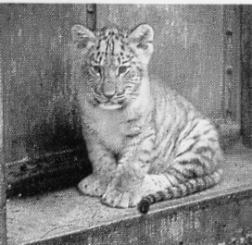
2. Lire le texte suivant et répondre aux 2 questions.
Ce « tigron » est le fils d'un tigre et d'une lionne. On ne trouve pas de tels animaux dits « hybrides » dans la nature. En effet, les lions et les tigres constituent deux espèces différentes et n'habitent pas les mêmes régions du globe : leur « mariage » ne peut avoir lieu que de manière très exceptionnelle dans un parc zoologique. Le tigron, issu d'un tel croisement, est un animal stérile qui n'aura donc pas de descendance.

a. Quels sont les parents du tigron ?Appartiennent-ils à la même espèce ?
b. Expliquez pourquoi l'existence du tigron ne remet pas en cause la notion d'espèce.

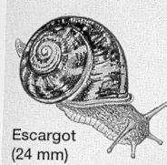
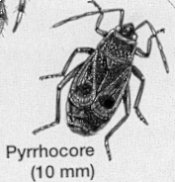
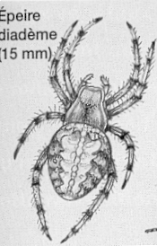
Document 1

- 2
3

